中科院过程所所级公共技术服务中心2011年常规仪器技术培训

培训一：电感耦合等离子体发射光谱仪应用
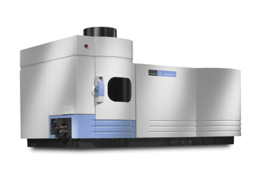

仪器型号：PE公司 Optima 5300DV
培训内容：
讲座：1) ICP-OES理论介绍；2）模拟演示
参观：1)ICP-OES仪器；2)分析测试演示。
时间：2011年9月6日
2011-001期（25人左右） 2011年9月6日上午8:30-11:30
2011-002期（25人左右） 2011年9月6日下午14:30-17:30

培训二：X射线荧光光谱仪应用
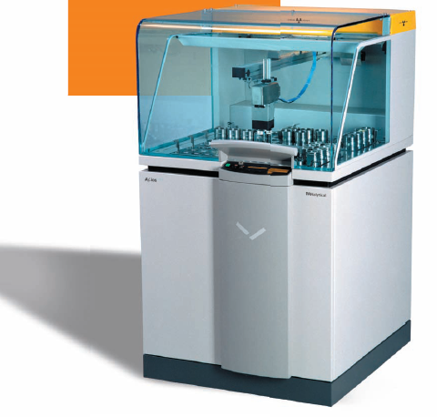

仪器型号：PANalytical公司 波长色散X射线荧光光谱仪AXIOS

培训内容：
讲座:1) XRF应用理论；
参观:1) XRF仪器；2)样品制备演示。
时间：2011年9月7日
2011-003期（25人左右） 2011年9月7日上午8:30-11:30
2011-004期（25人左右） 2011年9月7日下午14:30-17:30

培训三：扫描电镜及能谱应用

仪器型号：FEI公司 SEM：Quanta250 ；EDAX Genesis –SiLi
培训内容：
讲座:1) 电镜理论；2）能谱理论
参观:1) 仪器
时间：2011年9月8日
2011-005期（25人左右） 2011年9月8日上午8:30-11:30
2011-006期（25人左右） 2011年9月8日下午14:30-17:30

培训地点：过程大厦312会议室
主讲人：仪器管理员 尤海侠老师
报名方式：9月4日之前把报名表按照参考格式发至apparatus@yeah.net
培训说明：
1）此培训为基础理论培训，全所人员都可报名参加。
2）需要考核独立上机测试资格证者必须参加此类培训后才能参加考试。
3）最终报名名单会发布在飞信群空间（群号3900264）群话题中和qq群（群号141477709）群论坛中，请关注！如有变化请关注2个群的通知。
4）请按照公布名单按时参加。
报名表参考格式
序号 | 姓名 | 课题组长 | 手机 | 邮箱 | 课程名称 | 时间 | 备注
1 | 尤海侠 | 徐红彬 | 13488848617 |  | 扫描电镜及能谱应用
2 | 何明明 | 齐涛 | 15210846621
仪器管理员：尤海侠，82544829，13488848617
科研处联系人：杨斐霏，82544872，15910616944

